**Escuela Normal de Educación Preescolar.**

Licenciatura en educación preescolar

Ciclo escolar 2020-2021

**Asignatura**: Atención a la Diversidad

**Titular del curso**: Alejandra Isabel Cárdenas González

## Título del trabajo: Guion de Observación

**Unidad III**: HACIA LA CONSTRUCCIÓN DE AULAS Y COMUNIDADES EDUCATIVAS INCLUSIVAS.

**Competencias:**

|  |
| --- |
| *Detecta los procesos de aprendizaje de sus alumnos para favorecer su desarrollo cognitivo y socioemocional. |

|  |  |
| --- | --- |
|  | *Aplica el plan y programas de estudio para alcanzar los propósitos educativos y contribuir al pleno desenvolvimiento de las capacidades de sus alumnos. |

|  |  |
| --- | --- |
|  | *Diseña planeaciones aplicando sus conocimientos curriculares, psicopedagógicos, disciplinares, didácticos y tecnológicos para propiciar espacios de aprendizaje incluyentes que respondan a las necesidades de todos los alumnos en el marco del plan y programas de estudio. |

|  |  |
| --- | --- |
|  | *Emplea la evaluación para intervenir en los diferentes ámbitos y momentos de la tarea educativa para mejorar los aprendizajes de sus alumnos. |

|  |  |
| --- | --- |
|  | *Integra recursos de la investigación educativa para enriquecer su práctica profesional, expresando su interés por el conocimiento, la ciencia y la mejora de la educación. |

|  |  |
| --- | --- |
|  | *Actúa de manera ética ante la diversidad de situaciones que se presentan en la práctica profesional. |

|  |  |
| --- | --- |
|  | *Colabora con la comunidad escolar, padres de familia, autoridades y docentes, en la toma de decisiones y en el desarrollo de alternativas de solución a problemáticas socioeducativas. |

Sofía Abisai García Murillo #6 Diana Rodríguez Martinez#13

Karina Rivera Guillermo #17

**Semestre**: 4°  **Sección**:”B”

Saltillo, Coahuila. Junio del 2021

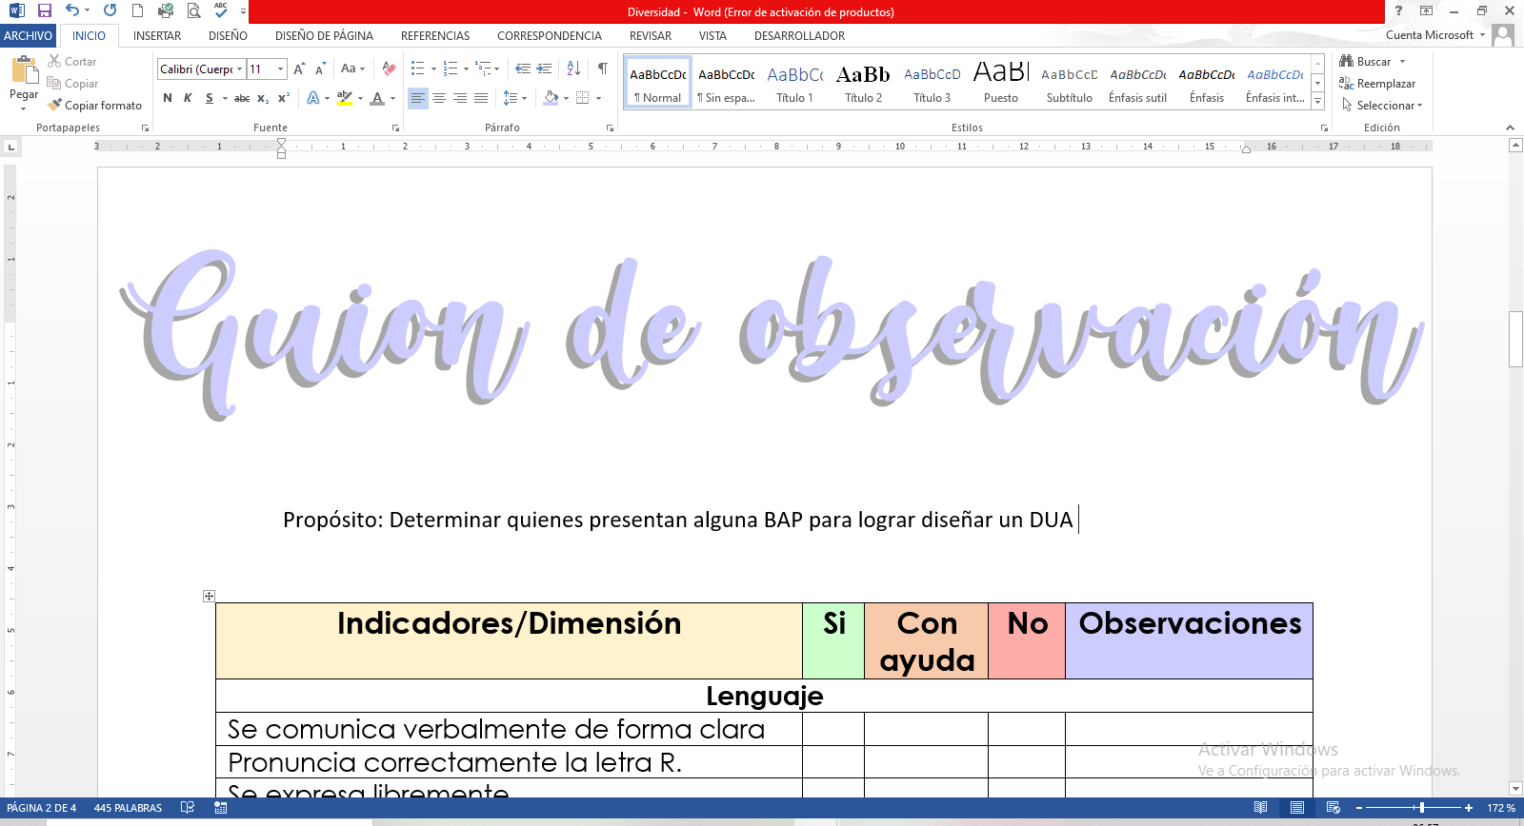

**Propósito:** Determinar quienes presentan alguna BAP para lograr diseñar un DUA

|  |  |  |  |  |
| --- | --- | --- | --- | --- |
| **Indicadores/Dimensión** | **Si** | **Con ayuda** | **No** | **Observaciones** |
| **Lenguaje** | | | | |
| Se comunica verbalmente de forma clara |  |  |  |  |
| Pronuncia correctamente la letra R. |  |  |  |  |
| Se expresa libremente. |  |  |  |  |
| Tartamudea en algunas oraciones. |  |  |  |  |
| Tiene dificultad para imitar sonidos. |  |  |  |  |
| **Género** | | | | |
| Conoce características del género masculino |  |  |  |  |
| Conoce características del género femenino |  |  |  |  |
| Reconoce al género femenino y masculino en un contexto real |  |  |  |  |
| Se identifica con un género |  |  |  |  |
| Reconoce el género al que pertenece |  |  |  |  |
| Reconoce el género al que pertenecen sus compañeros |  |  |  |  |
| Respeta el género masculino |  |  |  |  |
| Respeta el género femenino |  |  |  |  |
| Trata a los dos géneros por igual |  |  |  |  |
| Reconoce las partes de su cuerpo |  |  |  |  |
| **Discriminación** | | | | |
| Prefiere hacer los trabajos individuales que por equipo. |  |  |  |  |
| Participación no activa en clase. |  |  |  |  |
| No se comunica con sus compañeros. |  |  |  |  |
| No socializa con sus compañeros. |  |  |  |  |
| Muestra emociones negativas (enojó, tristeza) dentro del aula. |  |  |  |  |
| Hace actitudes de exclusión hacia sus compañeros o sufre exclusión por parte de sus compañeros |  |  |  |  |
| **Social** | | | | |
| Complicaciones para poder accesar a algún medio digital |  |  |  |  |
| Cumple con el material solicitado |  |  |  |  |
| Mala alimentación |  |  |  |  |
| Lejanía del centro escolar (Jardín de niños) |  |  |  |  |
| Familia disfuncional |  |  |  |  |
| **Emocional** | | | | |
| Maneja adecuadamente las situaciones de conflicto |  |  |  |  |
| Es capaz de percibir y nombrar las sensaciones básicas (hambre, sed, calor, frio, dolor, etc.) |  |  |  |  |
| Realiza solo las actividades |  |  |  |  |
| Es compartido con sus compañeros |  |  |  |  |
| Convive y juega con distintitos compañeros |  |  |  |  |